大乐透遗漏分析大师软件使用说明 目录（按住键盘CTRL键点目录可直接跳转）
安装兼容性说明 1
界面简介 2
历史号码在线更新 6
历史号码手工输入和删除 7
历史号码文本的灌装（读取历史号码文本到软件数据库） 8
检索往期指定期数的选择和设置 10
检索位的设置 11
检索期数的设置 14
手动检索号码设置 15
检索类型选择 16
多位检索 16
遗漏统计结果 20
组合检索统计 21
软件设置 23
参数说明 24
联系我们（技术支持及注册软件）： 25

安装兼容性说明
如果是Windows10操作系统，安装的时候请鼠标右键点击安装文件，右键点击 – “属性” – “兼容性” - 选中“以兼容模式运行这个程序” - 选择系统 “Windows7” 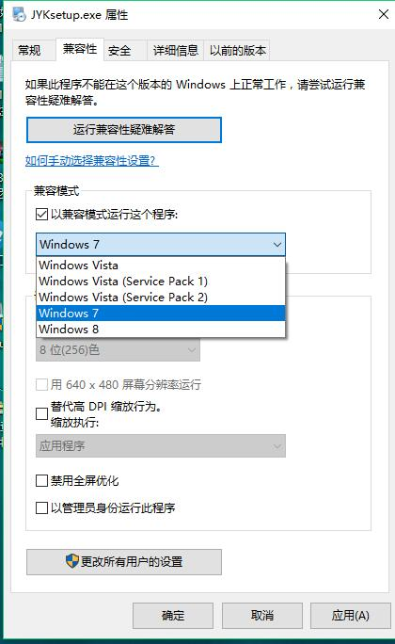并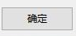之后，即以Windows7的兼容性安装，可以解决部分Windows10和本软件的兼容性问题。界面简介
整体界面如图：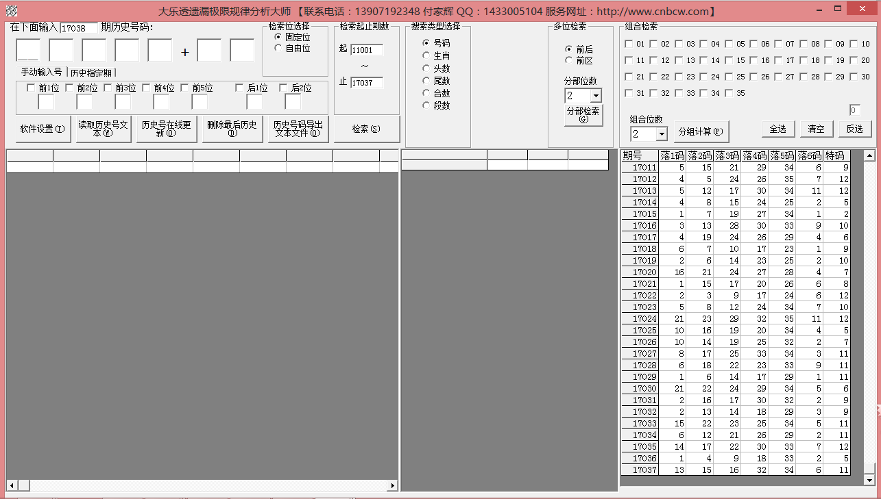，上半部为功能区域：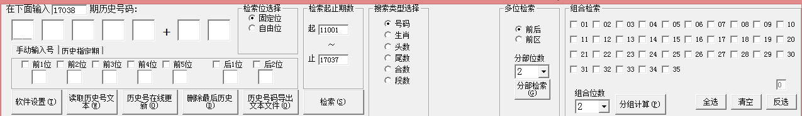
右下角：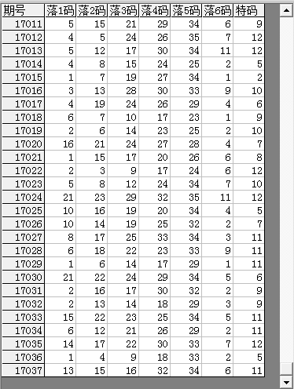为开奖号，
左下角：
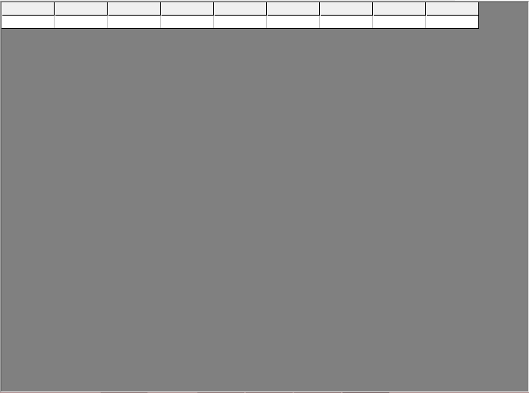 及
中下部的列表，当选择了对应位号码，例如：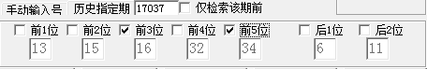然后再点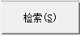按钮或者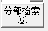后，出现检索到的期号结果：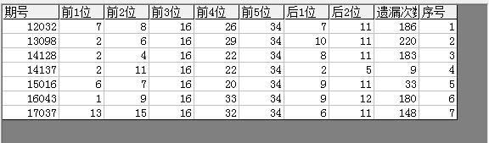，
中间下半部分的列表也会出现统计结果：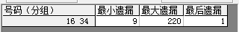
如果设置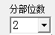使用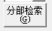，检索结果：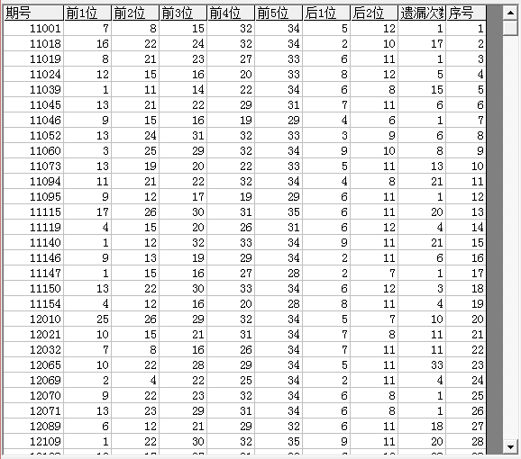，遗漏结果：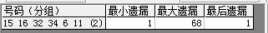

历史号码在线更新
点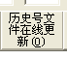按钮，可以在先更新历史号码到当前最新开奖的一期，更新历史号码之前请确认电脑连接上了互联网。在线更新到最新的历史号码后，可以不用使用下面的“历史号码手工输入”以及“历史号码文本的灌装（读取历史号码文本到软件数据库）”功能。

历史号码手工输入和删除
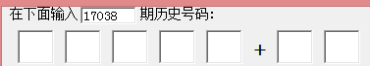
在此依次输入历史号码，软件的历史号码按照落地顺序输入，个位数的前面补0，5要输入“05”，输完了一个号码就自动跳到下一空格输入下一格落地码，如果把蓝球输完，软件历史号码就会自动跳到历史列表里面。每输入完一期历史号码，就会提示您接着输入下一期的历史号码，您接着输一直输入到最新开奖的一期历史号码为止(适合不方便上网更新历史号码的时候)。
点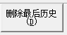按钮可以读取软件历史号码列表中的最后一期历史号码。
也可以在历史号码列表选中某一列之后点鼠标右键删除历史号码：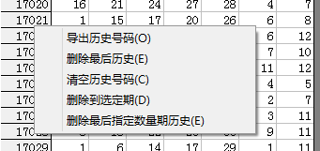弹出小菜单，点“清空历史号码（C）”菜单，可以删除历史号码的所有数据；点“删除到指定期（D）”菜单，那么历史号码将自动删除到指定列的期数；点“清空历史号码（C）”菜单，那么删除所有历史号码；亦可以选择菜单“删除最后指定数量期历史（E）”，然后进入如图显示提示框：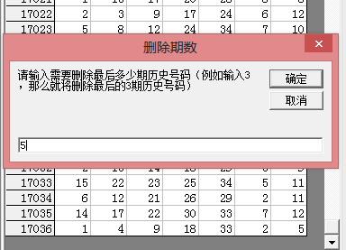，这里输入相应的数字就将作为最后删除的期数。例如这里输入5，就是删除最后5期。假如目前历史开奖号码截止到17036期，那么就将删除到17031期。
如果点菜单“导出历史号码（O）”将可以将列表导出到Excel文件。

历史号码文本的灌装（读取历史号码文本到软件数据库）
如果有格式如同下列的落地码.txt格式文本文件，也可以直接点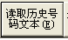按钮读到软件里面来。
17026 10 14 19 25 32 02 07
17027 08 17 25 33 34 03 11
17028 06 18 22 23 33 09 11
17029 01 06 14 17 29 01 11
17030 21 22 24 29 34 05 06
17031 02 16 17 30 32 02 09
17032 02 13 14 18 29 03 09
17033 15 22 23 25 34 05 11
17034 06 12 21 26 29 02 11
17035 14 17 22 30 33 07 12
17036 01 04 09 18 33 02 05
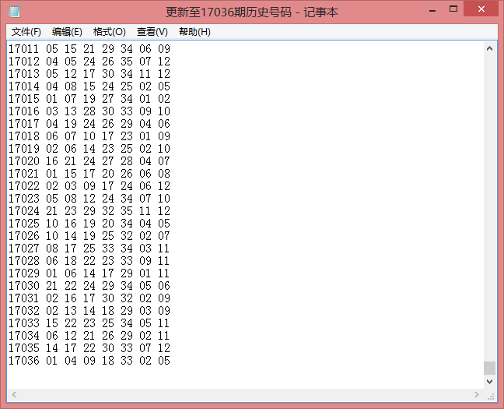那么，此时将把软件现有历史号码资料清空，然后将文本文件文件从头期数开始作为第一期全部读取到软件数据库中来。
同样，历史号码可以通过点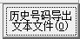，导出为这样的文本文件，便于保存和备份以及转移到其他机器上供软件读取。

检索往期指定期数的选择和设置
这里显示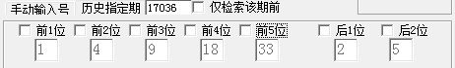的号码是指定期的号码： 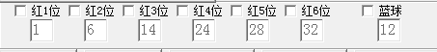，如果修改期数，然后再点“历史指定期” 按钮，如图：之后，结果变更为设置当期的结果如下：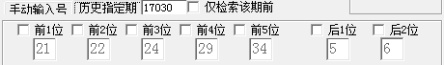。

检索位的设置
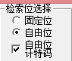这里选择可以设置检索的期号里面是否是“固定位”或者“自由位”，“固定位”是检索的时候号码需要对应所设置的位数的号码的位置，例如：设置为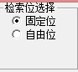，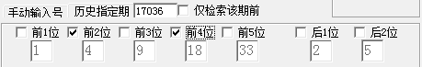位数选择前2位和前4位，分别为4和18，那么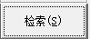结果这里出现的的检索的符合条件结果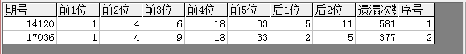，只能是前2位和前4位分别为4和18的结果，其遗漏列表结果：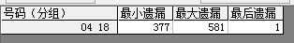。
如果设置为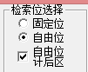（计后区），那么就是在历史开奖的前区和后区一共7个球里面找寻包涵4和18这两个号码球的结果，而不管其处在哪个位，点后结果如下：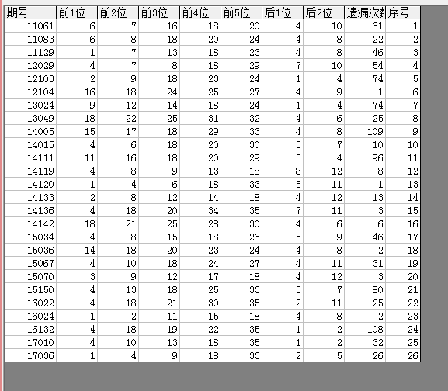，遗漏统计结果：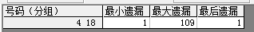
如果设置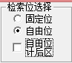，即不选择“自由位计后区”，那么只在5个前区号里面检索，最终检索出来的结果如下：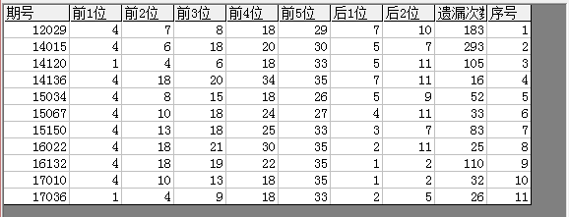，遗漏统计结果：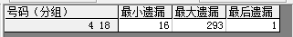
如果需要只在后区中检索，我们可以选择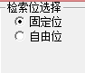，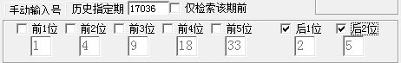检索结果就是对应后区位相同的结果，如图：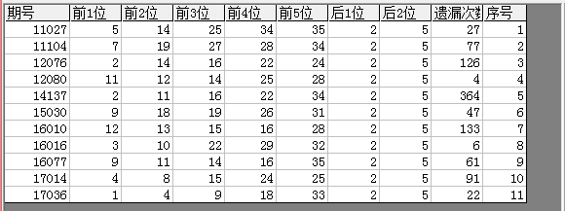，其对应遗漏结果列表为：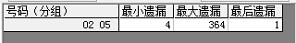
如果选择“仅检索该期前” ，如图：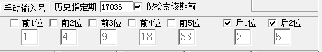，那么检索结果如下：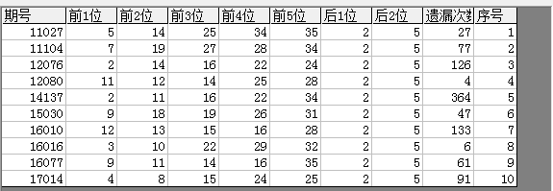，其对应遗漏结果列表为：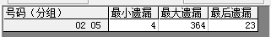

检索期数的设置
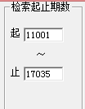默认检索期数，是当前历史号码范围的第一期到最后一期。这里可以修改某个区间，例如设置为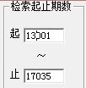，那么在此区间内，检索后区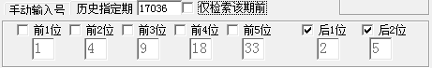固定位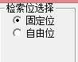的设置，索结果如下：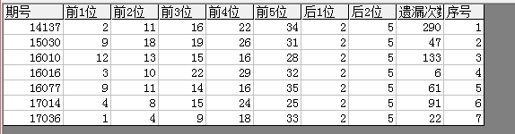
，可见是统计从13001期之后的，遗漏统计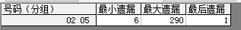。

手动检索号码设置
可以切换到“手动输入号”的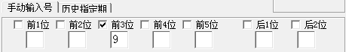选项卡，勾选指定某一位并输入号码，如果选择为
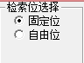，那么检索前3位为09的号码，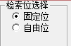根据当期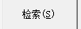结果如下：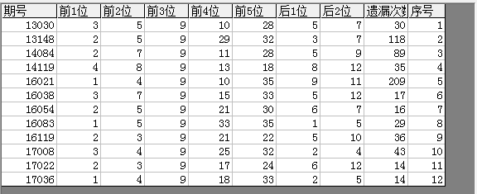
可见结果是落地码都符合平3位为9，遗漏统计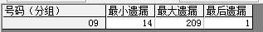。

检索类型选择
可以检索相同位置的其他类别，如果例如检索“生肖”类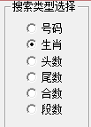，那么检索栏的数据变更为所设置的前期的生肖结果，如图：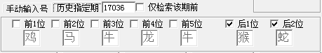
我们亦可以选择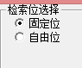对应位数来检索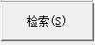，结果如下：
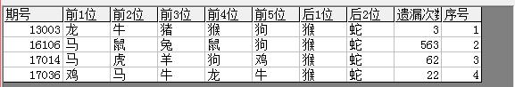，可见生肖存在对应关系，对应遗漏结果列表：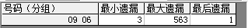。

多位检索
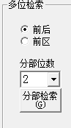可以在前后或者前区中，检索有几个号码相同的组合。如图设置，是在前区+后区7个号码中，选择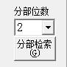，这里表示有2个号码相同的都符合，需要选择是以历史指定某一期为参照，如图：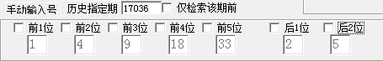（这里可以不用选择位选），当设置为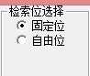，点检索结果如下：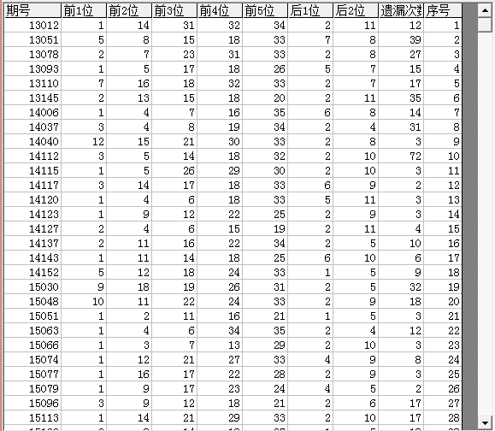，其遗漏结果：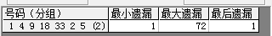可以看出有2个固定位号码与当前位相同，若设置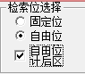，点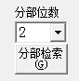进行计算，检索到的期数结果如下：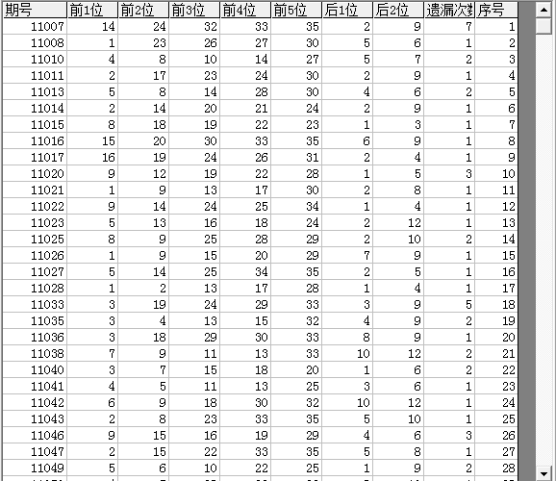，可以看出开奖的号码都是有2个以上的号码在固定位置与所检索的这前后区7个号码位结果相同的，遗漏结果：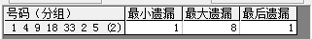。
若是选择“手动输入号码”，那么每一位都要输入号码，如图：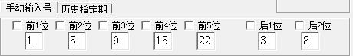
设置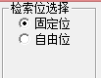的时候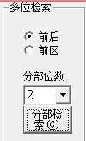，检索结果：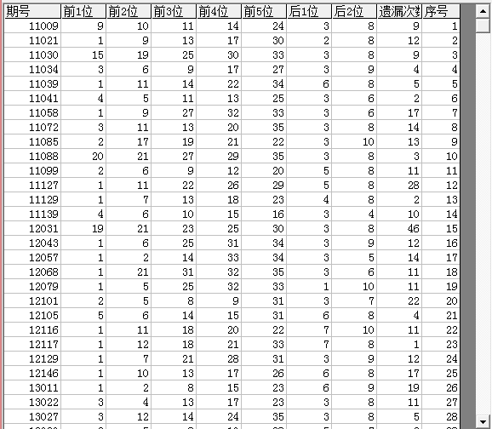，遗漏结果：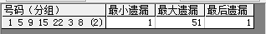。
同样的道理，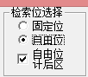的时候，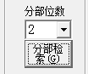检索结果：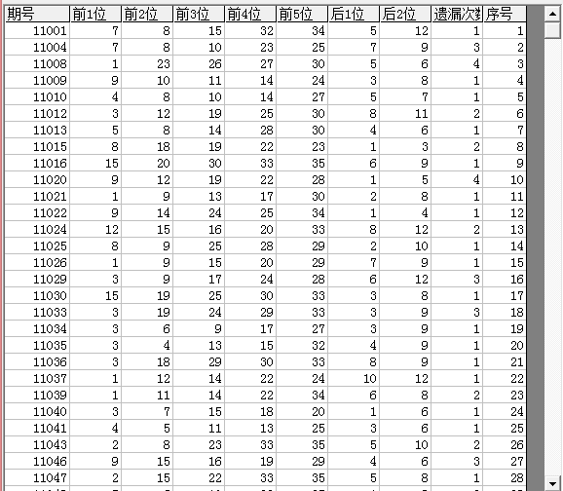，遗漏统计结果：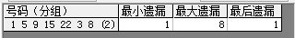

遗漏统计结果
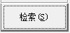或者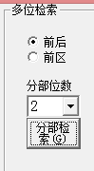检索后，检索出来的结果，都会在界面中下部的列表中显示“最小遗漏”、“最大遗漏”和“最后遗漏”的参数，如图：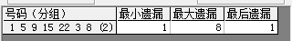

组合检索统计
在“组合检索”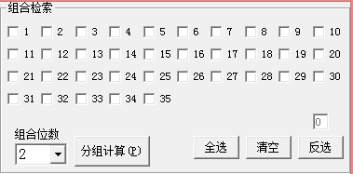中选择了部分数字，可以将这些数字分别组合成按照“组合位数”的个数为单组的遗漏结果，并排序，如图：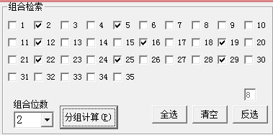，这里可以就所选号码进行相应操作。点后，界面中下部的遗漏结果列表如下：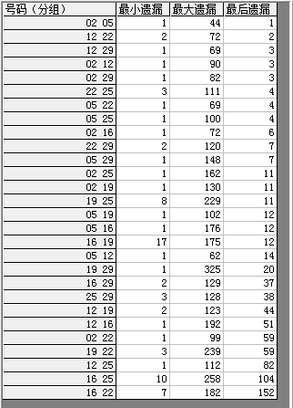，默认按照“最后遗漏”的从小到大的顺序进行自动排序。鼠标单击其他列，如“最大遗漏”列，可以就该列进行排序，如图：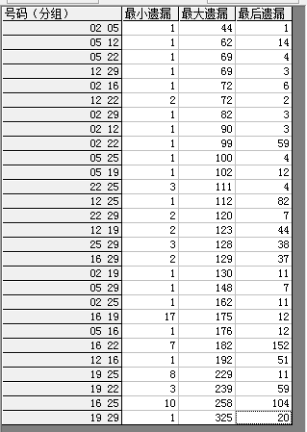。若切换到其他检索类型，如图：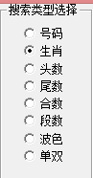，那么，组合检索的多选项变为对应的选项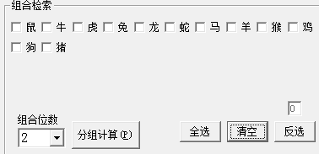，选择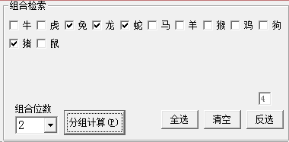之后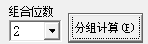结果：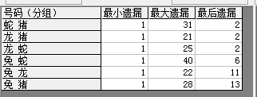
软件新增“大后比”参数，“大后比”是最大遗漏和最后遗漏的比值，可以用来辅助判断当前遗漏和历史遗漏之间的关系。

软件设置
“生肖（肖位）参数设置” 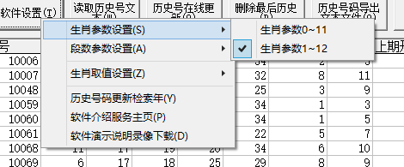
这里设置生肖取值是从1开始（1~12）还是从0开始（0~11），默认取值从1开始；
“段数参数设置” 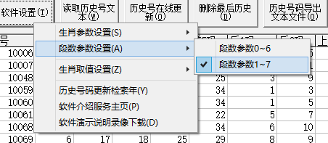
这里设置段数（前区1~35分为7段，每5个号码为1段：1~5，6~10，11~15…31~35；后区1~12分为6个段，每2个号码为1段：1~2，3~4，5~6…11~12）取值是从1开始（前区1~7，后区1~6）还是从0开始（前区0~6，后区0~5），默认取值从1开始；

“历史号码更新检索年” 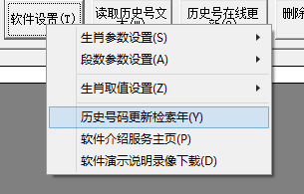，弹出小窗口如下：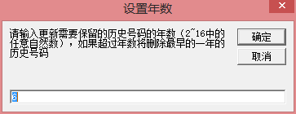，这里设置的数值，就是设置软件保留近N年的历史号码。这里的6，表示保留6年的历史号码，如今年2016年，也即2010至当前2016这6年的历史号码。如果明年第一期开奖，那么在线更新历史号码的时候将会删掉最早的2010年的历史号码，使历史号码的保有量稳定在相对固定的期数。

参数说明
“号码”：六合彩开奖的号码，为1~49的自然数。
“生肖”：六合彩开奖的生肖，可以在软件设置里面设置为按照年龄取值（当季生肖作为岁1），默认为1~12的自然数对应12个生肖值，也可以设置为取值0~11。
“头数”：六合彩开奖号码的头，也就是十位数，为0~4的自然数；
“尾数”：六合彩开奖号码的尾，也就是个位数，为0~9的自然数；
“合数”：六合彩开奖号码的头+尾的和，最小值为号码1的合数1，最大值为49的合数13；
“段数”：六合彩开奖的49个号码分为7个一段，一共7段，1~7为第一段，8~14为第二段…43~49为第七段，软件这里是开奖每一位对应的段值；段数可以设置取值是从1~7（默认）或者0~6。
“波色”：六合彩开奖每一位号码对应的波色，红波、蓝波和绿波分别取值1、2、3。
“单双”： 六合彩开奖每一位号码对应的单双，单计为1双为0。
“遗漏期数”： 历史上开出相同号码组合的间隔的期数
“最小遗漏”： 历史上遗漏期数最小值。
“最大遗漏”： 历史上遗漏期数最大值。
“最后遗漏”： 历史上最近一次开出的制定号码距离当前要开的下一期的期数的间隔。
“大后比”：最大遗漏和最后遗漏的比值，即：最大遗漏÷最后遗漏，可以用来辅助判断当前遗漏和历史遗漏之间的关系。

联系我们（技术支持及注册软件）：

QQ: 1433005104(彩票公式大师)

电话：13907192348 付家辉

网址：http://www.cnbcw.com

